Norrtälje SF KLUBBMÄSTERSKAP
Lördag 2 Mars Plats: Öjaren, Sandviken
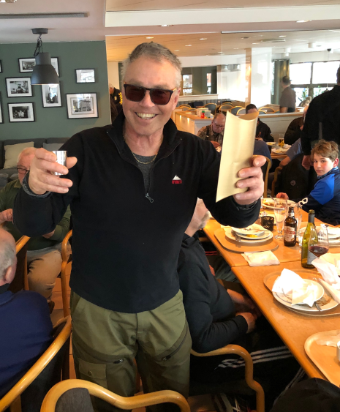

Juniorklass:
1. William Jonsson 600gr
2. Alex Djurstedt 332gr
Damer
1. Jeanette Sköld 3534gr ”Största abborre 928gr”
2. Isabelle Wassberger 3148gr
3. Carina Bertilsson 3008gr
Veteranklass:
1. Lasse Sundberg 6000gr ”KLUBBMÄSTARE”
2. Wille Lambertz 4750gr
3. Björne Lundberg 3540gr
4. Bo Halvardsson 3404gr
5. Klasse Jansoon 2972gr
6. Nils Andersson 2918gr
7. Kenneth Jonsson 2810gr
8. Gustafsson 2506gr
9. Willy Törnqvist 2346gr
10. Rolf Jonsson 2260gr
11. Stefan Dellert 1554gr
12. Börje Andersson 1494gr
13. Tony Strömberg 770gr
14. Alpo Partanen 666gr
Seniorklass:
1. Håkan Jonsson 4228gr
2. Christer Malmgren 4204gr
3. Thomas Pettersson 3932gr
4. Urban Ärfström 3730gr
5. Stefan Holmudd 3658gr
6. Lars Jonsson 3580gr
7. Calle Andersson 3246gr
8. Janne Åkerlind 2252gr
9. Raffe Jansson 2160gr
10. Micke Ärfström 2010gr
11. Peter Nordlander 1516gr
12. Thomas Jansson 1392gr
13. Janne Andersson 1344gr
14. Risto Monthan 738gr
15. Björn Eldh 0gr men ca 7 fiskar

